ПАМЯТКА
для родителей (законных представителей) о предоставлении сертификата на отдых и оздоровление в организации отдыха детей и их оздоровления
через Портал государственных услуг

Для подачи заявления через Портал государственных услуг необходимо ввести в новом поиске название ведомства – КОМИТЕТ ОБРАЗОВАНИЯ И НАУКИ ВОЛГОГРАДСКОЙ ОБЛАСТИ:
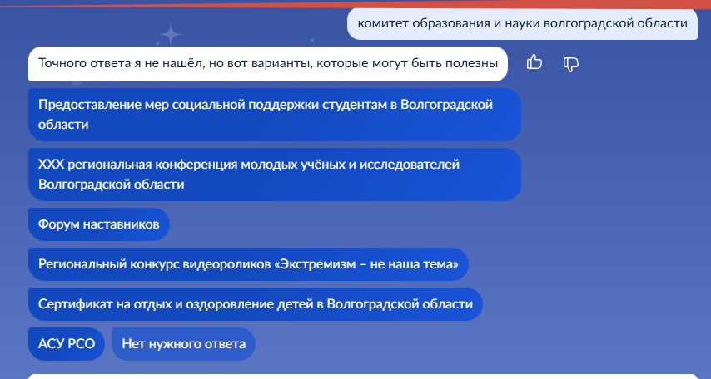

При нажатии на вкладку – СЕРТИФИКАТ НА ОТДЫХ И ОЗДОРОВЛЕНИЕ ДЕТЕЙ ВОЛГОГРАДСКОЙ ОБЛАСТИ откроется окно, где нужно выбрать «ПОДАТЬ ЗАЯВЛЕНИЕ»:

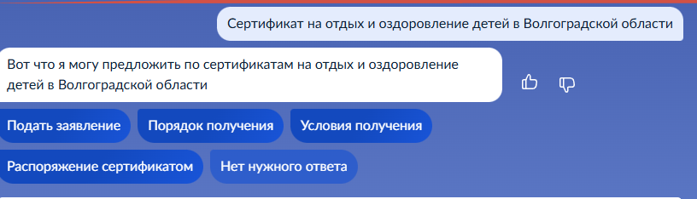

При нажатии на вкладку ПОДАТЬ ЗАЯВЛЕНИЕ откроется окно

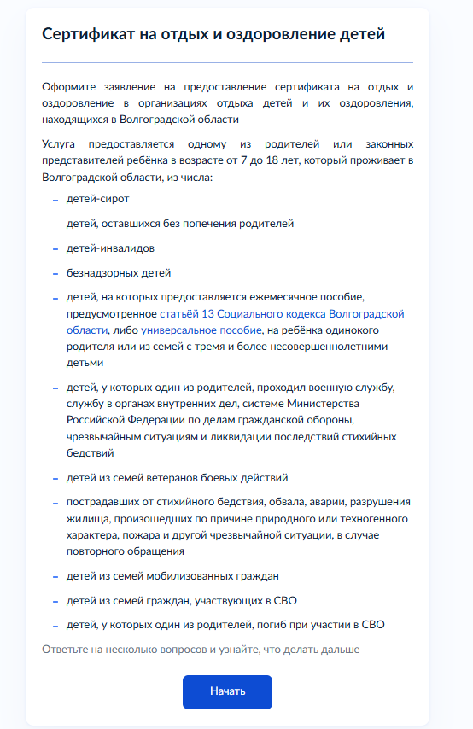
Далее необходимо нажать кнопку «НАЧАТЬ» и продолжить заполнять заявление.

Ссылка на услугу ПРЕДОСТАВЛЕНИЕ СЕРТИФИКАТА НА ОТДЫХ И ОЗДОРОВЛЕНИЕ - https://www.gosuslugi.ru/620024/1/form.

